 | ΣΥΛΛΟΓΟΣ  ΥΠΑΛΛΗΛΩΝ  ΠΕΡΙΦΕΡΕΙΑΣ  ΑΤΤΙΚΗΣ | Λ. Συγγρού 80-88, ΤΚ:11741 Αθήνα  e-mail: syllogos.patt@gmail.com.  Site: syllogospatt.wordpress.com  τηλ. προέδρου: 6932442294  τηλ. γραμματέα: 6972820724
Αθήνα 21-02-2019
Αρ. Πρωτ.:83
Προς
Όλα τα μέλη του Συλλόγου
ΕΠΙΣΚΕΨΗ ΤΟΥ ΣΥΛΛΟΓΟΥ ΥΠΑΛΛΗΛΩΝ ΠΕΡΙΦΕΡΕΙΑΣ ΑΤΤΙΚΗΣ ΣΤΟ
ΑΡΧΑΙΟΛΟΓΙΚΟ ΜΟΥΣΕΙΟ ΤΗΣ ΘΗΒΑΣ
(Θρεψιάδου 1, πλατεία Κεραμοπούλλου)
ΜΟΝΟΗΜΕΡΗ ΕΚΔΡΟΜΗ
ΔΗΛΩΣΕΙΣ ΣΥΜΜΕΤΟΧΗΣ –ΚΡΑΤΗΣΗ ΘΕΣΕΩΝ ΓΙΑ ΛΕΩΦΟΡΕΙΟ
Συνάδελφοι,
Το ΔΣ και η Πολιτιστική Ομάδα του Συλλόγου διοργανώνουν επίσκεψη στο Αρχαιολογικό Μουσείο της Θήβας την Κυριακή 03-3-2019 χρησιμοποιώντας για την μεταφορά μας λεωφορείο.
ΠΡΟΓΡΑΜΜΑ
Κυριακή 03/3
ΑΝΑΧΩΡΗΣΗ από ΠΛΑΤΕΙΑ ΟΜΟΝΟΙΑΣ (στην αρχή της 3^{ης} Σεπτεμβρίου)
Ώρα Αναχώρησης ΑΥΣΤΗΡΑ: 9.30 πμ
ΕΠΙΠΛΕΟΝ ΣΤΑΣΗ ΓΙΑ ΕΠΙΒΑΣΗ
ΣΤΑΘΜΟΣ ΔΟΥΚΙΣΣΗΣ ΠΛΑΚΕΝΤΙΑΣ (Οδός Δ. Πλακεντίας)
Ώρα Επιβίβασης ΑΥΣΤΗΡΑ: 9.50 πμ
Άφιξη Θήβα: 11.00 πμ
Σημείο συνάντησης με τους συναδέλφους που δεν θα έλθουν με το λεωφορείο στην είσοδο του Μουσείου και ώρα 11.00 πμ.
Ακολουθεί μιάμιση-δύο ώρες ξενάγηση στο Μουσείο.
Στη συνέχεια μπορούμε να περπατήσουμε και να απολαύσουμε τις ομορφιές της πόλης, να διασκεδάσουμε στα ταβερνάκια της.
Ώρα Αναχώρησης επιστροφής 5.30 μ.μ. ΑΥΣΤΗΡΑ

Η είσοδος στο μουσείο είναι δωρεάν, την ξενάγηση και την μεταφορά με λεωφορείο, την καλύπτει ο Σύλλογος.
Προκειμένου να οργανώσουμε την επίσκεψη όσοι συνάδελφοι επιθυμούν να συμμετάσχουν, παρακαλούνται να το δηλώσουν μέχρι την Τετάρτη 27-02-2019 και ώρα 12:00 στέλνοντας στο e-mail του Συλλόγου: syllogos.patt@gmail.com συμπληρωμένο το συνημμένο excel.
Είναι απαραίτητο να δηλώσουμε ένα κινητό τηλέφωνο επικοινωνίας
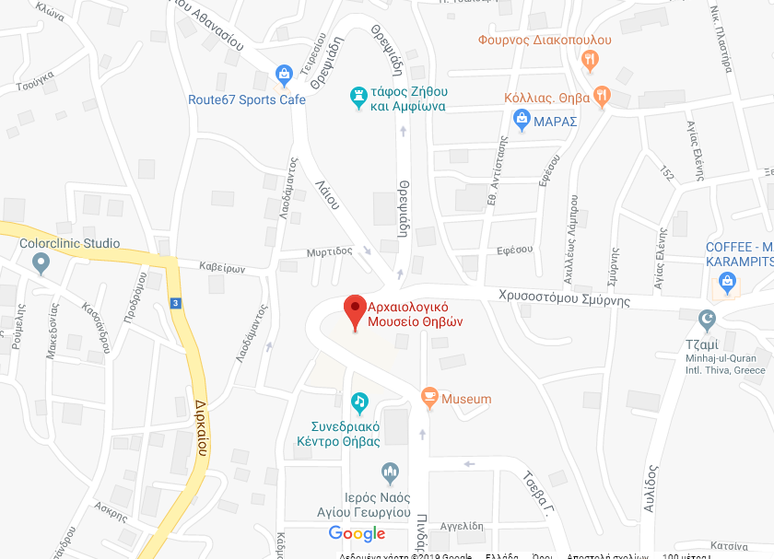

ΓΙΑ ΤΟ Δ.Σ.
Η ΠΡΟΕΔΡΟΣ  ΠΑΝΟΥΤΣΑΚΟΥ ΒΕΤΑ | Ο ΓΡΑΜΜΑΤΕΑΣ  ΚΑΖΑΚΟΣ ΒΑΓΓΕΛΗΣ

